Консультация для родителей
«Маленькими шагами в прекрасный мир!»

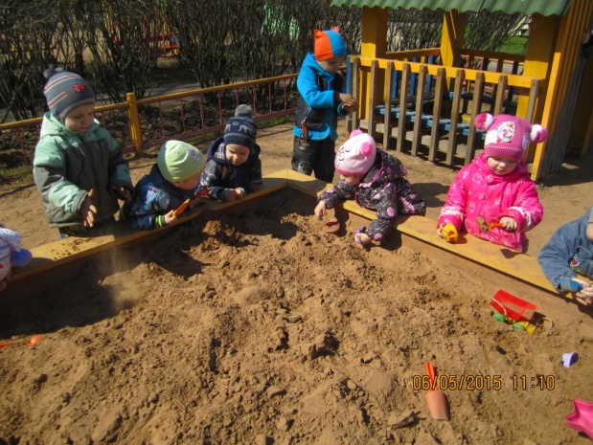
Ранний возраст – период активного экспериментирования ребенка с предметным миром. Все, что окружает малыша – игрушки, животные, растения, вода, песок и многое другое – вызывает у него интерес. Он любит исследовать новые предметы, экспериментировать с разнообразными веществами и материалами: водой, песком, снегом, глиной, красками. Взрослые часто сомневаются в том, что маленькие дети при этом могут всерьез научиться «важным» вещам. Однако это не так. В процессе такого исследования развивается любознательность малыша, расширяются его представления об окружающем мире, ребенок приобретает богатый чувственный опыт, получает мощный импульс для развития интеллекта.
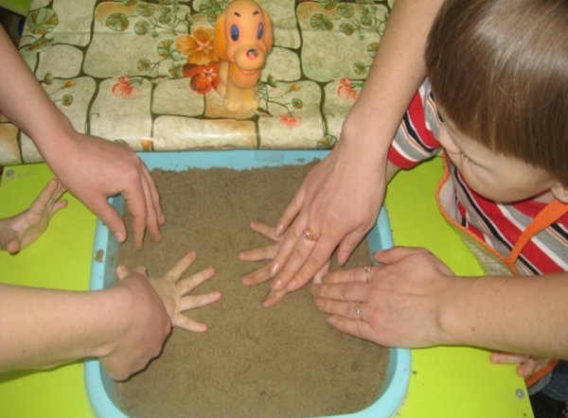
Важно помнить, что формирование интеллектуальной сферы ребёнка осуществляется не только при целенаправленном руководстве взрослых, но и в свободной, самостоятельной практической деятельности. В процессе свободного экспериментирования ребёнок получает новую, порой неожиданную для него информацию, устанавливает практические связи между собственными действиями и явлениями окружающего мира, совершает своего рода открытия. Экспериментирование стимулирует ребёнка к поискам новых действий и способствует развитию гибкости мышления.
Самостоятельное экспериментирование даёт возможность ребёнку опробовать разные способы действия, снимая при этом страх ошибиться и скованность мышления готовыми схемами действия. Роль родителей в этом процессе заключается не в том, чтобы сразу же показать, как нужно делать правильно, а в том, чтобы стимулировать интерес малыша к предметам, побуждать к самостоятельному исследованию, поддерживать его любознательность.
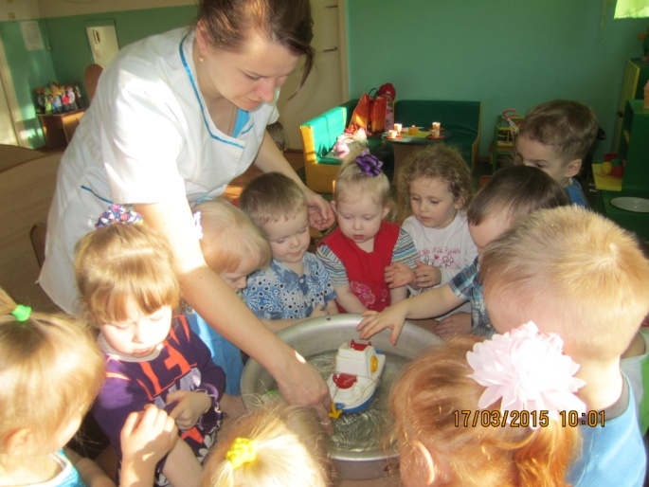
Ярко выраженная любознательность ребенка является важнейшим показателем его успешного психического развития.

Она проявляется в том, что малыш:
- Активно стремится к новым впечатлениям, любит наблюдать за окружающим;
2. Быстро обнаруживает новое, стремится сразу же исследовать его;
3. С интересом включается в предложенные взрослым игры с водой, песком, экспериментирование с различными веществами;
4. Подолгу с увлечением экспериментирует сам, подражая взрослому и изобретая новые действия;
5. Радуется своим открытиям, стремится поделиться ими со взрослыми.

Обязательно следует иметь в виду, что полноценное овладение ребенком предметной деятельностью происходит только в процессе общения со взрослыми.

